**2020.01.21 Exercise2**

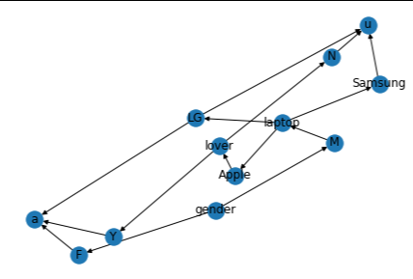

**Naïve Bayes Result**

Q2 🡪 US

Q3 🡪 AU

Q4 🡪 AU

**Decision Tree Result**

Q2 🡪 US

Q3 🡪 AU & US

Q4 🡪 US